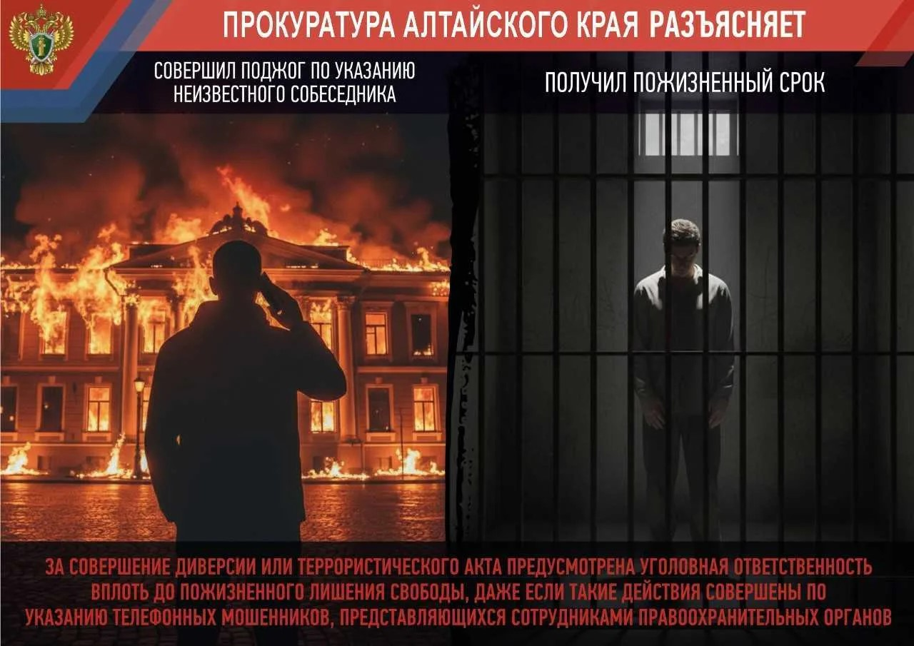
Совершил поджог по указанию неизвестного собеседника-получил пожизненный срок!

